تمرين 1
أراد أحمد أن يكشف عن الطور لمأخذ التيار الكهربائي أطرافه A ، B ، T .باستعمال متعدد القياسات فتحصل على ما يلي:
. التوتر بين A ، B يساوي 220V
. التوتر بين A ، T يساوي 0V
. التوتر بين B ، T يساوي 220V
- ماهو الطور باستعمال النتائج السابقة؟
- سم جهاز القياس المستعمل لذلك . اعط رمزه النظامي.
- ادكر أداة أخرى تمكنك من الكشف عن الطور.
- اذكر بعض الأخطار الناجمة عن التوتر المنخفض.
الوضعية الادماجية 1
في يوم كان راعي يرعى الغنم ، فجأة تلبد الجو وظهر سحاب كثيف ، أعقبه تساقط أمطار غزيرة وبرق ورعد وقد لاحظ تصدع شجرة كانت على بعد أمتار عديدة عنه.
- فسر هذه الظاهرة فيزيائيا
- أذكر الآثار المترتبة عن هذه الظاهرة.
- لماذا ينصح بعدم الاختباء تحت الأشجار أثناء حدوث العواصف الرعدية؟
- كيف تتم حماية البيوت من العواقب الوخيمة لهذه الظاهرة؟
التمرين 2
إناء يحوي الأول مسحوق الحديد و الثاني مسحوق الألمنيوم ، نضيف بواسطة سحاحة إلى كل منهما كمية من حمض كلور الماء فيحدث فوران و نحصل على محلول في كل إناء.
- ما هو الغاز المنطلق في كل إناء و كيف يمكنك التعرف عليه ؟
- أكمل و وازن معادلتي التفاعل الحادثين :
Fe_{(s)} + ……..(H⁺ + Cl⁻)_{(aq)} (Fe²⁺ + …….Cl⁻)_{(aq)} + ……….
Al_{(s)} + ……..(H⁺ + Cl⁻)_{(aq)} (Al³⁺ + …….Cl⁻)_{(aq)} + ……….
- نضيف قطرات من محلول هيدروكسيد الصوديوم (Na⁺ + OH⁻ ) إلى كل إناء ، فنحصل في الأول على راسب أخضر و في الثاني على راسب أبيض.-أي الإناءين يحوي معدن الحديد ، و لماذا ؟
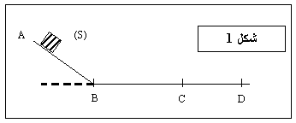
التمرين 3
نحرر جسما صلبا (S) من النقطة A لينزلق على المسار ABCD المتكون من الجزءين :
ABC أملس تماما ، CD خشن (شكل 1)
- اعتمادا على مخطط سرعة الجسم (S) ، حدد مراحل الحركة (شكل2)
- احص القوى المؤثرة على الجسم (S) ، في كل مرحلة و مثلها.
- أوجد سرعة مرور المتحرك بالنقطة B و كذا مدة حركته على الجزء CD

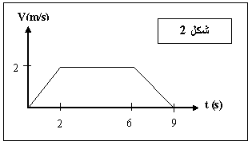

الوضعية الادماجية 2
في حصة أعمال مخبرية وضع الأستاذ أمام فوج من التلاميذ ثلاث قوارير متماثلة ، الأولى تحوي ماء مقطرا والثانية محلولا مالحا والثالثة محلولا سكريا.
طلب الأستاذ من التلاميذ تمييز محتوى كل قارورة ، دون اللجوء إلى حاسة الذوق.
- اقترح بروتوكولا تجريبيا لتحديد القارورة التي تحتوي على المحلول المالح.
- اقترح بروتوكولا تجريبيا للتمييز بين القارورتين الباقيتين.

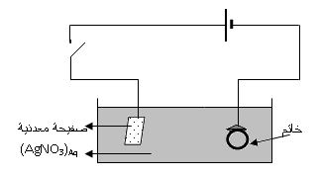
التمرين 4

أرادت سعاد طلاء خاتم من نحاس بطبقة من الفضة فحققت التركيب المبين في الشكل
1-/ما هي مادة الصفيحة المعدنية المستعملة لهذا الغرض ؟
2-/فسر ما يحدث عند المسريين و عبر عنه بكتابة المعادلتين الكيميائيتين
3-/اكتب المعادلة الإجمالية التي تبرز كل الأفراد الكيميائية في هذا التحليل الكهربائي.

التمرين 5

قذف مجيد كرة معدنية شاقوليا نحو الأعلى بإهمال تأثير الهواء على الكرة
1-/مثل القوة المؤثرة على الكرة خلال مرحلتي الصعود و الهبوط
2-/اختلف مجيد و صديقه عمر حول سرعة الكرة خلال مرحلتي الصعود و الهبوط فاقترح كل منهما مخططا لسرعة الكرة
أ-ما هو المخطط المناسب لسرعة الكرة من بين هذين المخططين ؟ اشرح ذلك.

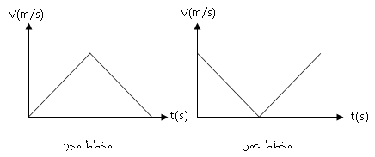

الوضعية الإدماجية 3
لاقى صائغ مجوهرات صعوبة في مراقبة واجهة محله ذات الارتفاع 2m فأشار إليه أحد أصدقائه باستعمال مرآة مستوية حتى يتمكن من مراقبتها من أي نقطة داخل المحل فاختار المرآة بحيث تغطي كل عرض الحائط المقابل للواجهة.
- اشرح الأساس ( المبدأ) الذي يعتمده حتى يتمكن من مراقبة واجهة محله مستعملا المرآة.
- إذا كان ارتفاع عين التاجر عن سطح الأرض 1.60m ، فما مقدار الارتفاع الأصغري(عرض المرآة) للمرآة وموقعها عن سطح الأرض لكي يستطيع مراقبة الواجهة من أي نقطة داخل المحل.
التمرين 6
يمثل الشكل المقابل مخططا لتركيب تجريبي لتحضير غاز في المخبر.
نسكب حمض كلور الماء على كمية قليلة من صوف الحديد الموجود في القارورة، فنلاحظ:

انطلاق غاز، واختفاء صوف الحديد، وظهور لون أخضر يعود إلى تشكل مركب شاردي هو كلور الحديد الثنائي، الذي صيغته الجزيئية FeCl_{2.}
بعد فترة من بدء انطلاق الغاز، نقرب عود ثقاب مشتعل من فوهة أنبوب الانطلاق، فيحترق الغاز مع حدوث فرقعة مميزة.
1- سم البيانات المرقمة
2- ما اسم الغاز المنطلق خلال هذا التفاعل الكيميائي؟ برر إجابتك.
3- اكتب معادلة التفاعل الكيميائية بالصيغة الجزيئية وبالصيغة الشاردية

التمرين 7
أراد عمر أن يعلق إطارا لمنظر طبيعي في غرفته، فغرز مسمارا حديديا على أحد الجدران. هذا الجدار يحجب ضمنه سلكي الطور والحيادي لشبكة التغذية الكهربائية المنزلية.
- ما نوع التيار الكهربائي المستعمل في هذه الشبكة؟ أعط الرمز النظامي له.
- ماذا يحدث إذا لامس المسمار سلكي الطور والحيادي معا؟
- إذا لامس المسمار سلك الطور فقط ماذا يحدث لعمر؟ اشرح.
الوضعية الادماجية4
ينظر عمر إلى القمر وهو بدرا، فأراد أن يقدر قطر القمر باستعمال قطعة نقدية من فئة 10 دينار جزائري ، قطرهاcm
2.5 .
1) اقترح بروتوكولا تجريبيا يسمح بتقدير هذا القطر، موضحا ذلك برسم تخطيطي مناسب.
2) إذا علمت أن بعد قطعة النقود عن عين عمر عند حجبها للقمر هو 2.7cm، و أن البعد بين القمر وسطح الأرض 3,75.10⁵km ؛ احسب قطر القمر.

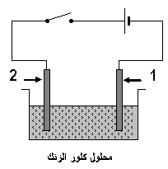
تمرين رقم 8
بغرض تحضير غاز الكلور، قمنا بالتحليل الكهربائيلمحلول كلور الزنك ZnCl₂ باستعمال التجهيز
المقابل.
- اذكر اسم المسريين 1 ، 2.

- حدد الأنواع الكيميائية الموجودة في المحلول.
- عند غلق القاطعةن صف ما يحدث بجوار كل مسرى معبرا عنه بمعادلة كيميائية،
واكتب المعادلة الإجمالية.

تمرين رقم 9
1- نضع جسما على بعد 3cm من مرآة مستوية (M1).
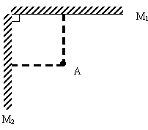
- ارسم الصورة (A1) التي تشكلها المرآة (M1) للجسم (A)
2- نضيف مرآة ثانية (2M) عمودية على (M1) كما في الشكل

- حدد على الرسم مواضع صور الجسم (A) المتشكلة عبر
المرآتين ، مع العلم أن (A) يبعد عن المرآة (2M) بالمسافة نفسها 3cm .

3- ما هو عدد الأخيلة التي تتشكل للجسم (A) عندما تصبح الزاوية بين المرآتين مساوية 60° ؟

دعم إجابتك برسم تخطيطي.
الوضعية الادماجية 5

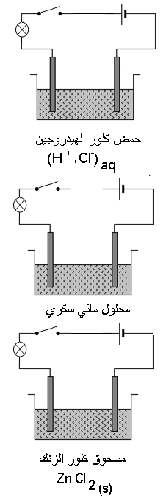
أرد بلال وأخته خولة دراسة حركة جسم على طريق مستقيمة ، اقترحت خولة على أخيها ركوب دراجته والانطلاق من نقطة A نحو نقطة B ، بعدما زودته بمجموعة من الحصى، وطلبت منه أن يسقط حصاة واحدة كلما سمع صفارتها، في حين أخذت على عاتقها إصدار صفارة كل خمس ثوان. عند نهاية مغامرة الاخوين وقيام خولة بمجموعة قياسات تبين أن حركة الدراجة مرت بثلاث مراحل.
- برأيك كيف توصل الاخوان إلى هذه النتيجة؟
- اقترح بينا يمثل سرعات هذه المراحل اعتمادا على مواضع الحصى على الأرض؟
التمرين 10
لدينا ثلاثة كؤوس بيشر كما هو مبين في الأشكال الآتية:
1- نغلق القاطعة في كل دارة :
- هل يتوهج المصباح ؟ لمادا ؟
2 – نظيف ماءا مقطرا في الوعاء ثلاثة( 3) :
- هل يتوهج المصباح ؟ علل .
3 – إدا كان المسريان من الغرافيت، مادا يحدث عند كل مسرى ؟
دعم إجابتك بكتابة معادلتي التفاعل الكيميائي .
التمرين11
يمثل الشكل (1) جملة ميكانيكية ( S ) مكونة من جسم صلب موضوع على سطح أفقي( P ) أملس تماما.
- الجملة (S ) في حالة سكون بالنسبة للأرض .
-مثل الأفعال الميكانيكية المؤثرة على هذه الجملة .
2-تـُـجر الجملة ( S ) من الموضع (A ) إلى الموضع (B)
F _{M/S}
بقوة ثابتة ( ) على السطح السابق بواسطة خيط
كما يبينه ( الشكل -2)
- مثل الأفعال الميكانيكية المؤثرة على الجملة ( S ) في هذه الحالة.
- من بين المخططات الآتية أي مخطط للسرعة يوافق حركة الجملة
الميكانيكية . برر اجابتك

P
S

P
S

الشكل-1
الشكل-2
A
B A
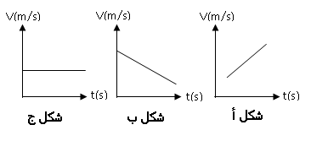

وضعية إدماجية 6
ِ ينتقل درّاج ليلا على طريق مستقيم أفقي ، بدراجة مزودة بمنوبة موصولة بمصباحين، أحدهما أمامي و الآخر خلفي .
يمثل المخطط البياني الأتي مراحل حركة الدراجة .
50
V ( m/s)
t( s)
0
5
- برر توهج مصباحي الدراجة اثناء الحركة . دعم إجابتك بمخطط كهربائي .
- بالنظر إلى المخطط البياني لحركة الدراجة .

أ) أكمل الجدول الآتي بوضع علامة × في الخانة المناسبة.

مراحل الحركة | المصباحان منطفئان | تزايد إضاءة المصباحين | إضاءة ثابتة للمصباحين | تناقص إضاءة المصباحين .
المرحلة الأولى
[s 100، 0 ]
المرحلة الثانية
[s 150، 100 ]
المرحلة الثالثة
[s 250، 150 ]
المرحلة الرابعة
[s 300، 250 ]
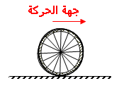
- برر إضاءة المصباحين في كل مرحلة .
ب) مثل قوة احتكاك العجلة بالأرض على الشكل في المرحلة الرابعة وحدد نوعيها.

التمرين 12
اشترى علي قارورتين من البلاستيك الشفاف متماثلتين تحتوي الأولى على ماء مقطر والثانية على محلول روح الملح، وعند وصوله إلى المنزل فوجيء بسقوط ملصقتي القارورتين ، فلم يستطع التمييز بينهما .
- أقترح بروتوكولا تجريبيا تعتمد فيهما على الشروط الأمنية للتمييز بين محتوى القارورتين.
- نسكب كمية من محلول روح الملح على قطعة من الطباشير (CaCO₃). اكتب المعادلة الشاردية للتفاعل الكيميائي.

وضعية إدماجية 7
أراد شخص أن يقتني مرآة لتثبيتها شاقوليا على جدار في رواق بيته ، بحيث يتمكن من رؤية جسمه كاملا من قمة رأسه إلى أخمص قدميه.
فإذا علمت أن طول هذا الشخص m 1.70 و البعد بين عينه و قمة رأسه هو m 0.1
- ما أقصر إرتفاع تثبت فيه المرآة على الجدار
- ما هو أصغر طول لهذه المرآة
وضعية إدماجية8
تم توصيل منزل حديث البناء بشبكة التغذية الكهربائية .لاحظت ربة البيت أنه عند تشغيل الغسالة الكهربائية و لمسها تشعر بصدمة كهربائية.يمثل الشكل مخطط تركيب الغسالة الكهربائية .
1-برأيك، ما هي الأسباب المحتملة لتعرض الأم للصدمة الكهربائية ؟
2- بالنظر لمخطط التركيب الكهربائي للغسالة ، كيف يمكنك معالجة هذا التركيب لتض سلامة مستعمل هذا الجهاز ؟
ARISTON
32 A
P
N
الأرض
3- دون عريضة تبرز فيها احتياطات الأمن الواجب
اتخاذها للوقاية من أخطار التيار الكهربائي .

